东莞理工学院计算机科学与技术学院
实验报告模板
课程名称：Qt应用程序开发 学期：2025年秋季
实验名称 | 带键盘事件的计算器 |  |  | 实验序号 | 一
姓 名 | 吴煜文 | 学 号 | 2023414290132 | 班 级 | 软件1班
实验地点 | 9b-408 | 实验日期 | 10.10 | 指导老师 | 刘文果
教师评语 |  |  |  | 实验成绩
- 实验目标：
  - 熟悉Qt Creator开发环境的配置，理解GUI应用程序的基本框架，能熟练使用开发工具进行代码的编写、编译、调试和运行；
  - 掌握UI设计器的使用，能熟练设置各类UI组件的属性；
  - 掌握QT UI界面布局的原理，能利用各种布局合理安排控件的位置；
  - 理解Qt信号与槽的原理，掌握信号与槽关联函数的使用和槽函数的定义。
- 实验条件：
系统要求：Windows 64位 或者 Mac OS 或者Linux均可
软件条件：Qt 6.9.2，Git
参考资料：
- https://www.compart.com/en/unicode/
- https://htmlcolorcodes.com/
- https://doc.qt.io/qt-5/qtwidgets-widgets-calculator-example.html
- 实验内容：
设计一个简单的计算器，可以实现加减乘除运算，具体要求如下：
- 界面设计可参考手机计算器或者Windows计算器，如下图，要求利用UI设计器完成界面组件属性的设置和界面的布局
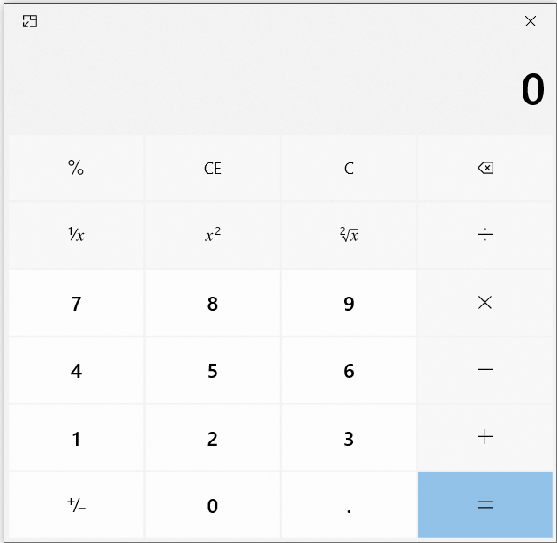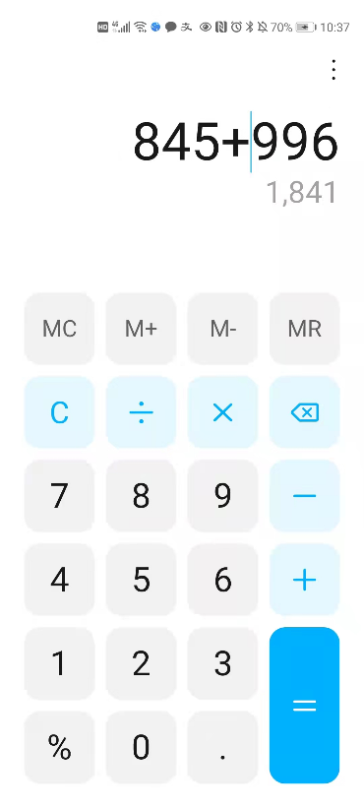
- 计算器基本功能同常用计算器，能完成四则运算，退格、以及清除等功能
- 要求按键输入时，在窗口能正确显示输入的数据、操作符、以及结果
- 能用键盘代替按键，完成计算功能
- 需要github将代码管理起来，有体现代码迭代过程
- 实验步骤及结果：
- UI界面布局与设计
MainWindow::MainWindow(QWidget *parent)
: QMainWindow(parent)
, ui(new Ui::MainWindow)
{
ui->setupUi(this);

digitBTNS = { {Qt::Key_0, ui->btnNum0},
{Qt::Key_1, ui->btnNum1},
{Qt::Key_2, ui->btnNum2},
{Qt::Key_3, ui->btnNum3},
{Qt::Key_4, ui->btnNum4},
{Qt::Key_5, ui->btnNum5},
{Qt::Key_6, ui->btnNum6},
{Qt::Key_7, ui->btnNum7},
{Qt::Key_8, ui->btnNum8},
{Qt::Key_0, ui->btnNum9} };

for(auto& digitBtn : digitBTNS)
{
connect(digitBtn, SIGNAL(clicked()), this, SLOT(btnNumClicked()));
}
operatorBTNS1 = { ui->btnPlus, ui->btnMinus, ui->btnMultiple, ui->btnDivide };
for(auto& op_btn : operatorBTNS1)
{
connect(op_btn, SIGNAL(clicked()), this, SLOT(btnBinaryOperatorClicked()));
}

operatorBTNS2 = { ui->btnPercentage, ui->btnInverse, ui->btnSquare, ui->btnSqrt };
for(auto& op_btn : operatorBTNS2)
{
connect(op_btn, SIGNAL(clicked()), this, SLOT(btnUnaryOperatorClicked()));
}
}
QString MainWindow::calculation()
{
if(op_safety == false)
ui->display->setText("除0错误！！！");

double result = 0;
if(operands.size() == 2 && opcodes.size() > 0)
{
// 获取操作数
double operand1 = operands.front().toDouble();
operands.pop_front();
double operand2 = operands.front().toDouble();
operands.pop_front();

// 取操作符
QString op = opcodes.front();
opcodes.pop_front();

// 开始计算
if(op == '+')
{
result = operand1 + operand2;
}
else if(op == '-')
{
result = operand1 - operand2;
}
else if(op == "×")
{
result = operand1 * operand2;
}
else if(op == "÷")
{
// if(operand2 != 0)
result = operand1 / operand2;
// else
op_safety = false;
}

operands.push_back(QString::number(result));

ui->statusbar->showMessage(QString("calculationing... operands size: %1, opcodes size: %2").arg(operands.size()).arg(opcodes.size()));
}
else
{
ui->statusbar->showMessage(QString("operands size: %1, opcodes size: %2").arg(operands.size()).arg(opcodes.size()));
}

return QString::number(result);
}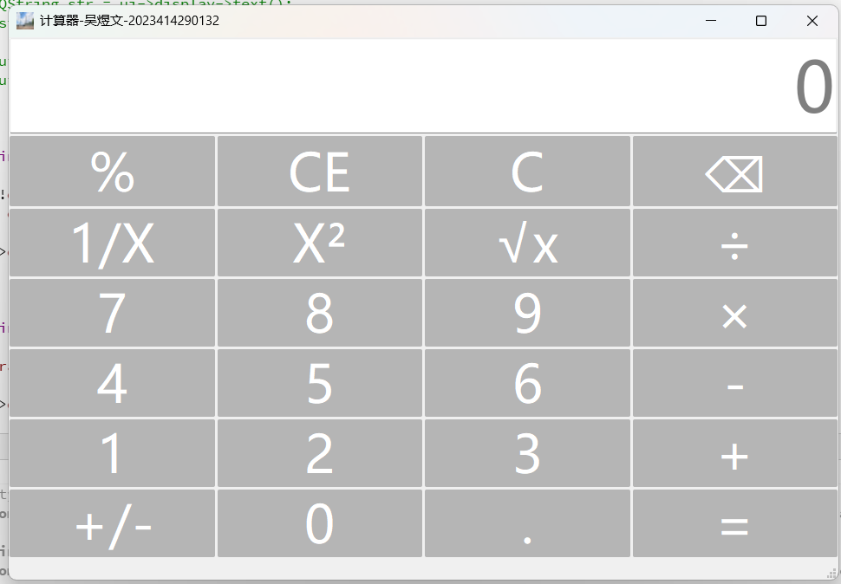
- 按键事件处理，完成操作数的输入，小数点的处理，退格操作
// 数字
void MainWindow::btnNumClicked()
{
QString digit = qobject_cast<QPushButton*>(sender())->text();

// 防止0023
if(operand == '0' && digit == '0')
digit = "";

// 防止023
if(operand == '0' && digit != '0')
operand = "";

operand += digit;
ui->display->setText(operand);

// QString str = ui->display->text();
// str += qobject_cast<QPushButton*>(sender())->text();

// ui->display->setText(str);
// ui->statusbar->showMessage("btn clicked");
}

// .
void MainWindow::on_btnPeriod_clicked()
{
if(!operand.contains('.'))
operand += qobject_cast<QPushButton*>(sender())->text();

ui->display->setText(operand);
}
// del
void MainWindow::on_btnDel_clicked()
{
operand = operand.left(operand.length() - 1);

ui->display->setText(operand);
}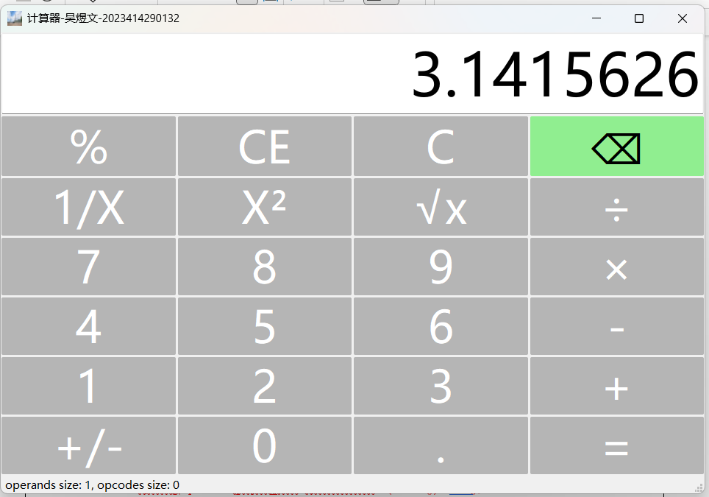
- 双操作符处理，完成计算器逻辑代码
// 双目运算符
void MainWindow::btnBinaryOperatorClicked()
{
ui->statusbar->showMessage("last operand" + operand);
QString opcode = qobject_cast<QPushButton*>(sender())->text();

if(operand != "")
{
operands.push_back(operand);
operand = "";

opcodes.push_back(opcode);
}
else if(operands.size() == 1)
{
opcodes.push_back(opcode);
}

QString result = calculation();
ui->display->setText(result);
}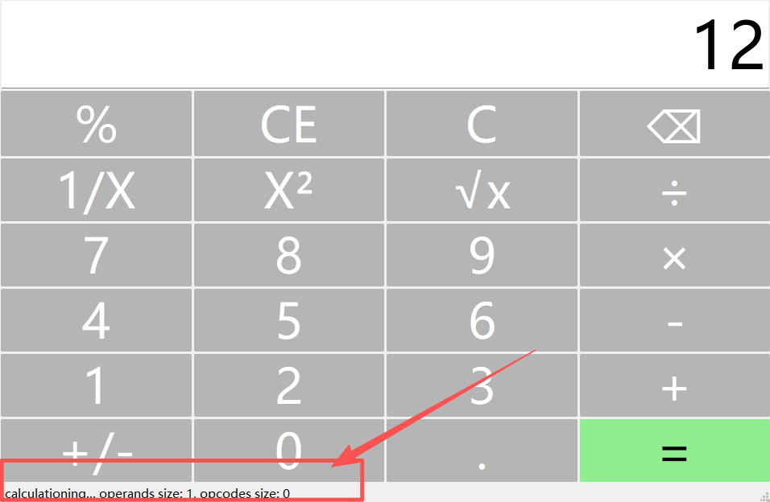
- 单操作符处理
// 单目运算符
void MainWindow::btnUnaryOperatorClicked()
{
QString op = qobject_cast<QPushButton*>(sender())->text();
double result = operand.toDouble();

if(operand != "")
{
operand = "";
}
else if(operands.size() == 1)
{
result = operands.front().toDouble();
operands.pop_front();
}

if(op == '%')
result /= 100.0;
else if(op == "1/X")
result = 1 / result;
else if(op == "X²")
result *= result;
else if(op == "√x")
result = sqrt(result);

operands.push_back(QString::number(result));
ui->display->setText(QString::number(result));
}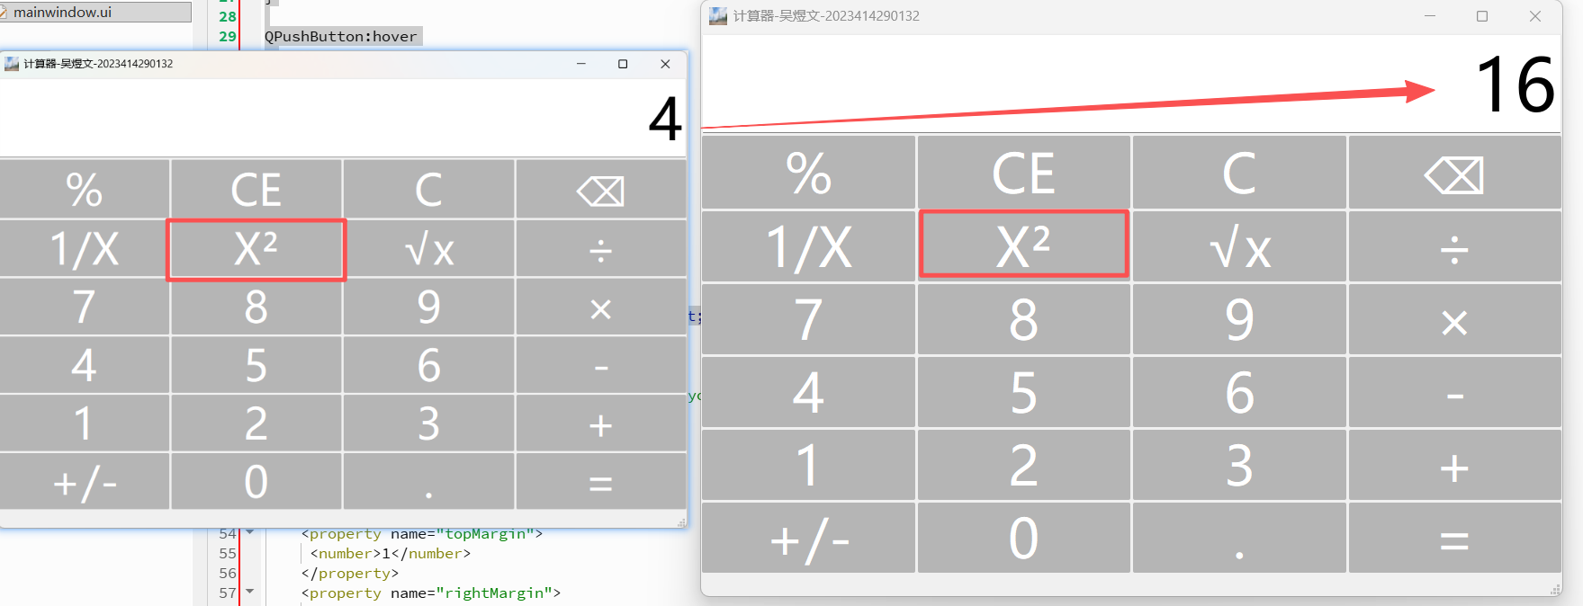
- 使用样式表改善界面
{
background-color: rgba(90, 90, 90, 100);
font: 36pt &quot;Microsoft YaHei UI&quot;;
color: white;
border-radius: 2px;
}

QPushButton:hover
{
background-color: lightgreen;
color: black;
}

QPushButton：pressed
{
background-color: red;
color: black;
}

QLineEdit
{
font: 48pt &quot;Microsoft YaHei UI&quot;;
}
- 键盘事件处理
// ------------键盘输入事件-------------
void MainWindow::keyPressEvent(QKeyEvent *event)
{
for(auto& btnKey : digitBTNS.keys())
{
if(event->key() == btnKey)
{
digitBTNS[btnKey]->animateClick();
}
}
}
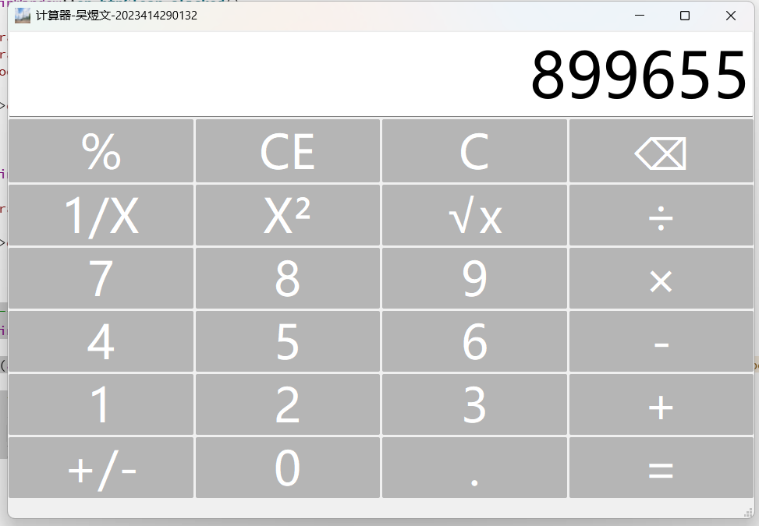
- Github日志：
提交github上与实验1相关日志
- 测试结果：
录制测试视频，以附件形式提交到作业系统
- 实验总结：
本次实验通过设计与运行多种测试样例，系统性地验证了计算器程序的各项功能。在整个调试过程中，充分利用了Qt的statusBar（状态栏）实时显示运算过程与中间状态，为定位问题提供了清晰线索。通过观察状态栏的动态反馈，能够快速锁定错误范围，进而有针对性地分析代码逻辑并进行修正，极大地提高了调试效率，最终确保了程序的稳定性和准确性。

